**1- تعريف المجدولMicrosoft Office Excel:**

هو برنامج لإنشاء وثائق تحتوي على معلومات يمكن معالجتها بمختلف الصيغ والدوال (الرياضية مثلا) وتمثيل هذه المعلومات في مخططات تسهل الفهم والعرض.

**2- تشغيل المجدول Excel 2007 :**

**Démarrer**

**Tous les programmes**

**Microsoft Office**

**Microsoft Office excel**

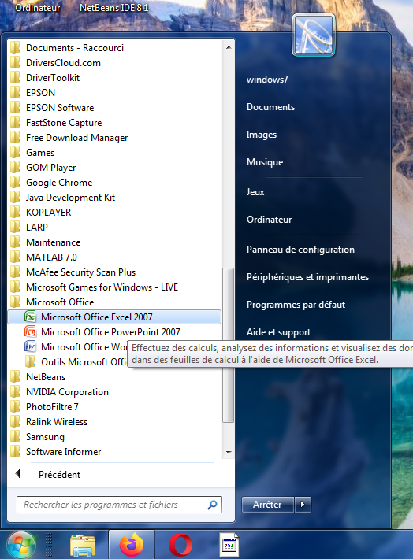

**3- تقديم** **واجهة Excel :**

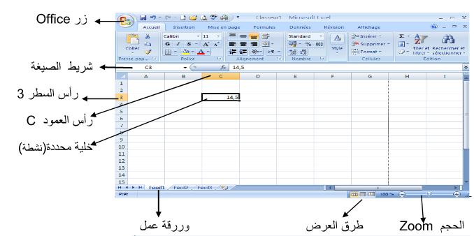

**-المصنف Classeur :** يسمى الملف الذي ينشئ بالمجدول Excel بالمصنف، يحتوي

المصنف في البداية على ثلاث أوراق عمل المشار اليها بسهم ( عدد الأوراق قابل للتغيير ) **.**

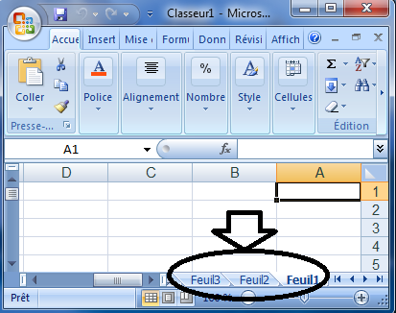

تحتوي ورقة العمل الواحدة على (16384) عمود ، أسماء الأعمدة تبدأ من( A ) حتى أخر عمود وهو ( XFD وعلى (1048576) سطر مرقمة من ( 1 إلى 1048576 ) ، حيث تقاطع عمود و سطر يشكل خلية و مرجع الخلية يعين برقم العمود ثم رقم السطر، مثال : الخلية D7 .كما هو موضح في الصورة

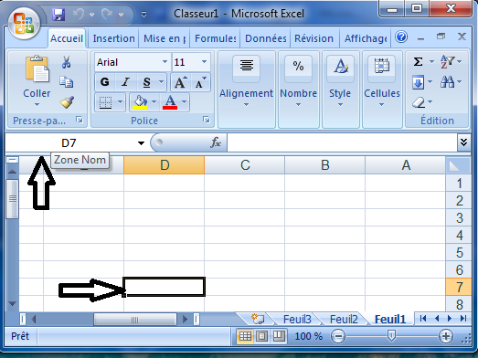

[4- عمليات على أوراق من المصنف : ننقر بالزر الايمن فوق تبويب الاوراق فتظهر القائمة التالية التي فيها مختلف العمليات على الاوراق اضافة حذف نسخ نقل...](https://web.facebook.com/111219947082105/photos/a.111789287025171/218172143053551/?__cft__%5b0%5d=AZX5hlPIhLLbBsKYpY8M924z9OXSw-o6KLB3BfW98RKJ2cN7MYeMPN7T4pp8x_TmKXkx--f6k2t6VTCnFPMqP5W4GuFFz30YZXCG9uFDrIuk6ulY2QPlyUftkw6BZ8i8xdd5k1rEIwbR-c-qZvfKr5td&__tn__=EH-R)

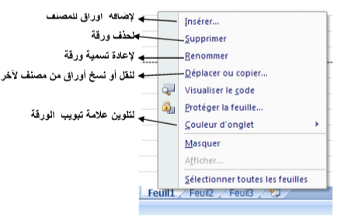

5- الكتابة و التحرير في اكسل على ورقة العمل :  
تتم الكتابة على ورقة العمل في الخلية النشطة أي المحددة ، نكتب المعلومة و نضغط على مفتاح الادخال Entrée  
فينتقل اتوماتيكيا الى الخلية الموالية كما في الشكل أو نضغط مفاتيح الاتجاه او نكتب في شريط الصيغة .  
تنقسم المعلومات التي تكتب على ورقة العمل إلى : أعداد ، نصوص ، تواريخ ، صيغ ، دوال .

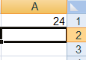

6- تصحيح المعلومات الخاطئة : بعد الكتابة سيكون احتمال وجود أخطاء لتصحيحها

ط1: نحدد الخلية ثم نصحح الخطأ في شريط الصيغة .

ط2: بالنقر المزدوج على الخلية و تصحيح الخطأ .

ط3 : نحدد الخلية ثم نضغط على المفتاح F2 ثم نصحح الخطأ

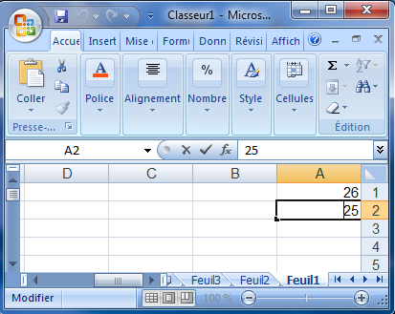

7- لتغيير اتجاه ورقة عمل المجدول نضغط على الأداة المشار اليها بسهم من التبويب Mise en page

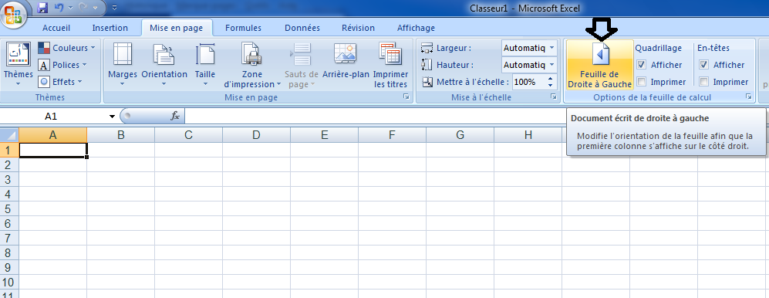

8- الصيغة Formule Fx: تحتوي على أعداد و عمليات و مراجع خلايا

أمثلة على الصيغ :

صيغة مباشرة : 5*2=

صيغة باستعمال مراجع الخلايا : 3/(a1+a2+a3)=

يعني مجموع محتوى الخلايا تقسيم 3 و النتيجة تمثل المعدل او المتوسط

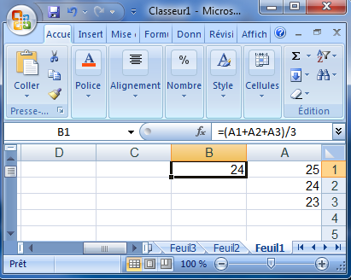

كيف ننسخ الصيغة ؟ :

لنسخ الصيغة إلى الأسفل في الخلايا الاخرى دون إعادة كتابتها :

نحدد الخلية المكتوب فيها الصيغة المراد تعميمها

نضع مؤشر الفأرة في الركن حتى يصبح شكله ( + )

نسحب الى الاسفل

[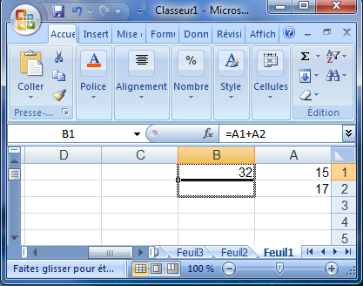](https://web.facebook.com/111219947082105/photos/a.111789287025171/232688408268591/?__cft__%5b0%5d=AZV5ndWFsCfIR0xKaBvQC8G5-RU9dEZ_TIqFYUDdTTqe8oXf0OwAH7M6nwGdZ76n-1kEGRFiOrgMRagXACbDiaDs8w1r9vwyobvkVdNWT-PW_7-qwoi8_XRn2qK2x0ygFBGoOrcfBGVuv3E2z68VRUYH&__tn__=EH-R)

9- إدراج الدوال : Fonctions

الدالة هي عبارة عن صيغة مخزنة في Excel لها وظيفة معينة تستقبل معطيات معينة

وتعطي نتائج معينة :

ط1 : - نحدد الخلية التي ستظهر فيها النتيجة .

- النقر على f x من شريط الصيغة.

ط2 : - نحدد الخلية التي ستظهر فيها النتيجة .

- التبويب Insertion

- التعليمة Insérer .أمثلة على بعض الدوال :

SOMME : تحسب مجموع الأعداد في الخلايا المحددة

=SOMME(H7 :H15)

MOYENNE تحسب(الوسط الحسابي) أو المعدل لإعداد في الخلايا المحددة

=(E7+D7+C7)/3

=MOYENNE(H7 :H15)

MAX أكبر عدد من بين الأعداد المحددة

=MAX(H7 :H15)

MIN أصغر عدد من بين الأعداد المحددة

=MIN(H7 :H15)

SI الدالة الشرطية :

تستعمل عند الاختيار المنطقي بين نتيجتين أو أكثر .

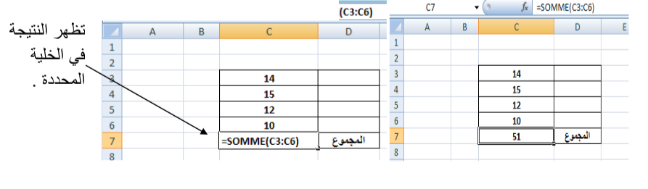

10- التخطيطات Graphiques :

إن تحليل النتائج على شكل تخطيط أسهل من تحليلها على شكل بيانات في جدول وتعتبر

التخطيطات البيانية من أهم مميزات برنامجExcel ومن أكثرها استخداماً ، المقصود بها هو

إظهار البيانات في الجدول على شكل رسوم بيانية إحصائية توضح معنى معين.

و يتم ذلك بادراج قيم جدول ثم تحديدها ثم الذهاب لتبويب ادراج و اختيار الايقونة

